九年级物理11-4功率练习
1、用10N的水平推力推着重为60N的物体沿水平做直线运动，若推力对物体做了60J的功，则在推力做功的过程中（ ）
A、物体一定了1m B、物体一定运动了6m
C、物体一定受了10N的摩擦力 D、物体一定受了60N的摩擦力
2、一只重500N的箱子放在水平地面上，甲学生用100N的水平力将箱子水平移动10m，乙学生把这只箱子匀速提高2m，那么，他们做功的大小是（ ）
A、相等 B、甲学生做功多 C、乙学生做功多 D、条件不够，无法确定
3、关于功率概念的理解，下列说法中正确的是（ ）
A、功率大的机械做的功多 B、功率大的机械做功时用的时间少
C、单位时间内完成的功越多，则功率越大 D、省力多的机械功率大
4、甲、乙二人的体重相同，同时从一楼开始登楼，甲比乙先到三楼，则他们二人（ ）
A、做的功相同，但甲的功率较大 B、做的功相同，功率也相同
C、甲做的功较多，但功率相同 D、甲做的功率多，功率也较大
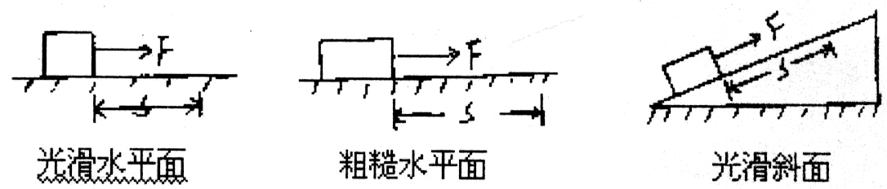
5、物体在相同的力F作用沿力F的方向移动了距离S，试比较在图示的三种情况中力F对物体做功的多少（ ）
A、W₁=W₂=W₃ B、W₁＞W₂＞W₃ C、W₁＜W₂＜W₃ D、W₁＜W₃＜W₂
6、有甲、乙两辆功率相等的汽车，如果在相同时间内匀速通过距离之比S_{甲}:S_{乙}=2:1，那么（ ）
A、两辆汽车牵引力之比F_{甲}:F_{乙}=1:2 B、两辆汽车牵引力之比F_{甲}:F_{乙}=2:1
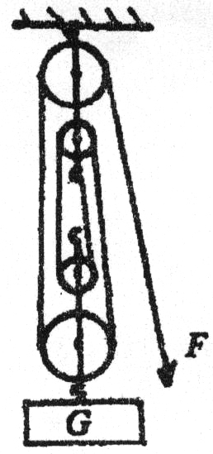
C、两辆汽车做功之比W_{甲}:W_{乙}=1:2 D、两辆汽车做功之比W_{甲}:W_{乙}=2:1
7、一个工人用如图所示的滑轮组得升2000N的货物，所用拉力600N，4s内物体升高1m，不考虎绳重和摩擦，求：（1）拉力F的功率是多少？（2）动滑轮自重是多少？（3）若用此滑轮组提升3200N的货物，所需拉力为多少？

8、一位体重为500N的同学在跳绳测试中，1min跳180次，每次腾空的最大高度平均为4cm，则他在跳绳过程中，克服重力做功的平均功率是多少？

9、某同学体重500N，他用40N的力沿水平方向推木箱，木箱重100N，经4s木箱在水平面上移动了2m，在这个过程中，该同学做的功是多少J？，如果把木箱搬到三楼，已知每层楼高4m，则他对木箱至少做做多少J的功？

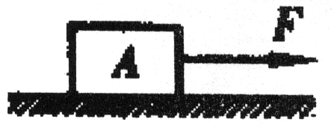

10、重为100N的物体A，放在水平地面上，在20N水平拉力F作用下，以0.2m/s的速度匀速直线运动（如图），求：
（1）拉力在5s内对物体A所做的功；（2）拉力F的功率

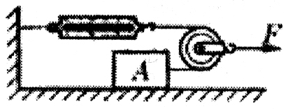
11、如图，A物重100N，在力F的作用下，以5cm/s的速度在水平面上匀速向右运动，此时弹簧的示数为10N，则A物体受到的摩擦力是多少？拉力F为多少？拉力在10s内所做的功率多少？

12、小强同学家住北园小区3号楼五楼，放学后，他从一楼上到五楼共用了20s，若小强及书包总重为480N，每层楼的高度为3m，则他上楼的功率是多少？

13、上海世博会采用了我国自行开发研制的纯电动中巴车用于接待来宾，该车部分技术参数如下表
长宽高（mm） | 7030/2050/2650 | 最大车速（km/h） | 100
空车质量 | 2080 | 最大功率（kW） | 80
电源 | 锂电池 | 座位数（含司乘） | 15
参考表中数据，完成以下要求：
该车在最大功率下，以最大的车速在水平路面上匀速直线行驶5km，需要多长时间？车在运动过程中受到的阻力是多大？（g取10N/kg）

14、暑假，小明一家要乘动车去上海参观世界博览会，小明了解他们所要乘的车次如附表
附表：泉州到上海南站动车时刻表
（1）乘D3204动车从泉州到上海需要多少时间？
车次 | 出发站 | 出站时间 | 目的站 | 到站时间
D3204厦门-上海 | 泉州 | 11:55 | 上海南 | 19:05
（2）若动车在平直的道路上1min匀速行驶3600m，动车受的阻力是8×10⁴N，则动车牵引力的功率是多少？

15、某型号汽车发动机的额定功率为6×10⁴W，在水平路面上匀速行驶时受到的阻力是1800N，在额定功率下，当汽车匀速行驶时，求：
（1）发动机所提供的牵引力大小；（2）行驶速度的大小；（3）行驶5min牵引力所做的功

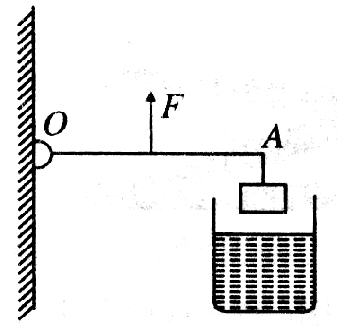
16、如图所示，在轻质杠杆OA的A端挂一边长为10cm的正方形石块，在OA的中点施加一竖起向上的力F，当力F=40N时，杠杆在水平位置平衡，则石块重_____N，其密度为______kg/m³，将石块浸没于盛水的烧杯中，若杠杆仍在水平方向再次平衡，则F=_______N（请写出计算过程）

